**laboratoriuli samuSao 3**

***davaleba 1***

**1)** ariTmetikuli moqmedebis Sesasruleblad **A1**-Si SeitaneT gamo­sa­xuleba **=5+3 (**nax. 3.1).formula daafiqsireT **Enter** RilakiT. gamoTvlis Sede­gi - ricxvi **8** Caiwera imave **A1** ujraSi. formula aisaxa **Formula Bar** velSi (**View- Formula Bar)**;

**2)** momdevno **A2, A3, A4** ujrebSi SeitaneT formulebi: **=5*3, =5/3, =5-3.** miiReTSedegebi;

**3) A5**-Si SeitaneT gamosaxuleba **5+3** tolobis niSnis gareSe, daakvirdiT Sedegs. formu­la aRiqmeba teqstad da ariTmetikuli moqmedeba ar Sesruldeba;

**4) A6-**Si SeitaneT rTuli gamosaxuleba: **=(66-33) / (45+23) +1/ (22+14),** igi asaxulia **Formula Bar–**ze. miiReT gamoTvlis Sedegi:

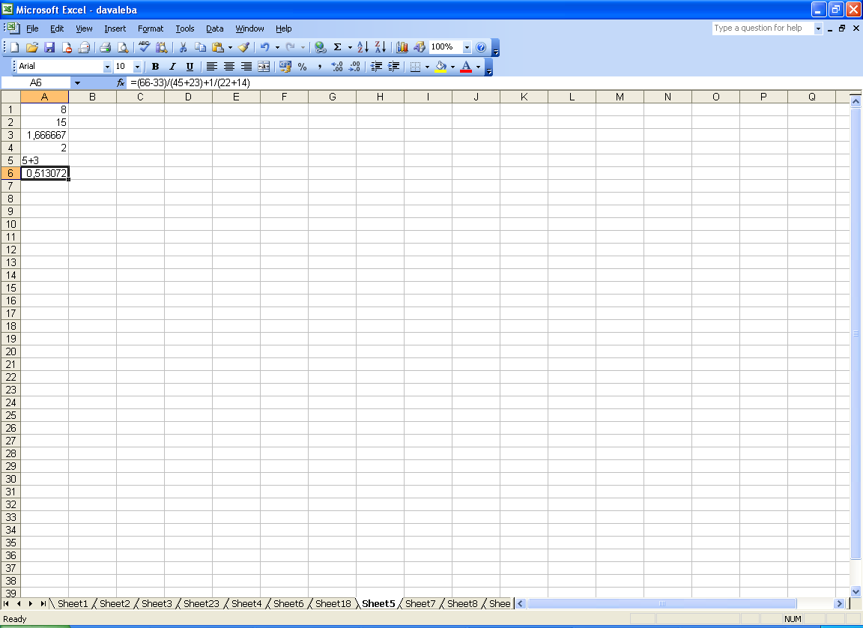

nax. 3.1

***davaleba 2***

**1)** SeasruleT ariTmetikuli gamoTvlebi ujrebis misamarTebis gamoyenebiT. **A1:A4** da **B1:B4** ujrebSi SeitaneT ricxvebi (nax. 3.2a). **C1** ujraSi SeitaneT formula **=A1+B1;** gamoTvlis Sedegi - ricxvi **134** miiReba **C1** ujraSi. formula aisaxeba **Formula Bar -** Si;

**2) C1** moniSneT. formula markeriT gaavrceleT **C2:C4** ujrebze. gavrcelebul formulebSi ujrebis misamarTebi Seicvleba**. cvalebad misamarTs fardobiTi ewodeba**. saxecvlili formulebi daaTvaliereT **Formula Bar-**Si **C2, C3, C4** ujrebis moniSvniT;

**3) D1, E1, F1** ujrebSi, Sesabamisad, gamoTvaleT **=A1*B1, =A1/B1, =A1-B1**. formulebi gaavrceleT momdevno ujrebze;

**4) E** da **F** svetebSi miRebuli Sedegebi daaformateT: moniSneT **E** sveti, daaWireT **Home-Number-Increase Decimal** Rilaks da ricxvebi gamoitaneT aTobiTi mZimis Semdeg **2** niSniT. moniSneT **F** sveti da uaryofiTi ricxvebisaTvis SearCieT wiTeli feris formati;

**5)** axal furcelze miiReT cxrilis asli. SeasruleT **Formulas- Formula Auditing** brZaneba da CarTeT **Show Formulas** alami, miiReba formulebiT Sevsebuli cxrili (nax. 3.2b). gamorTeT alami:

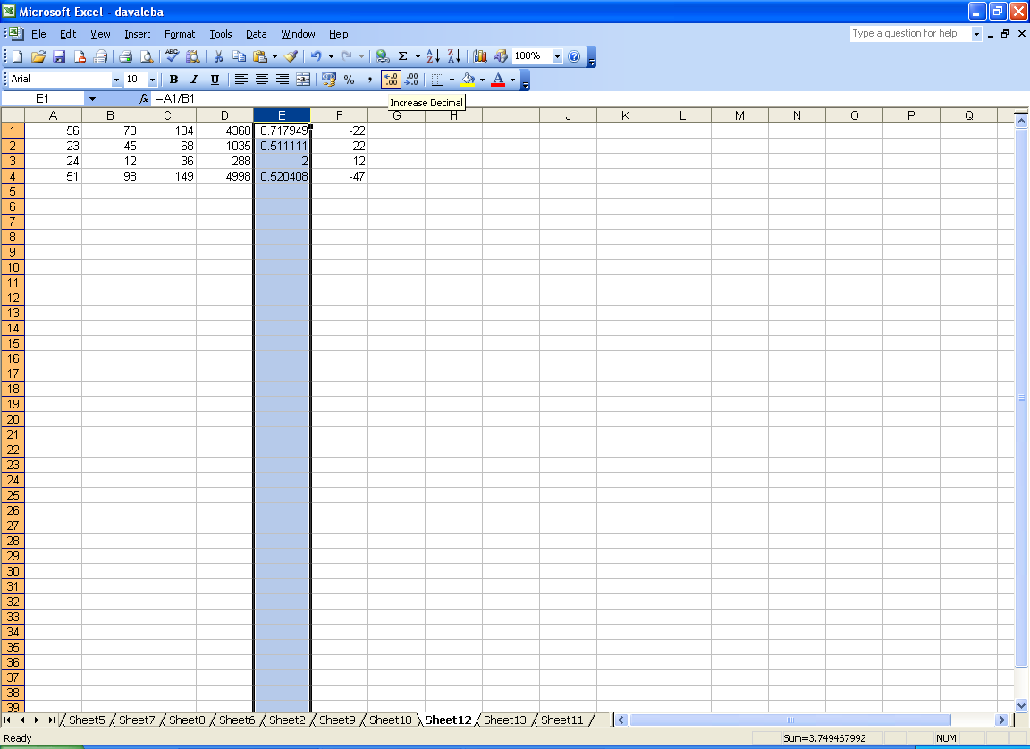

nax. 3.2a

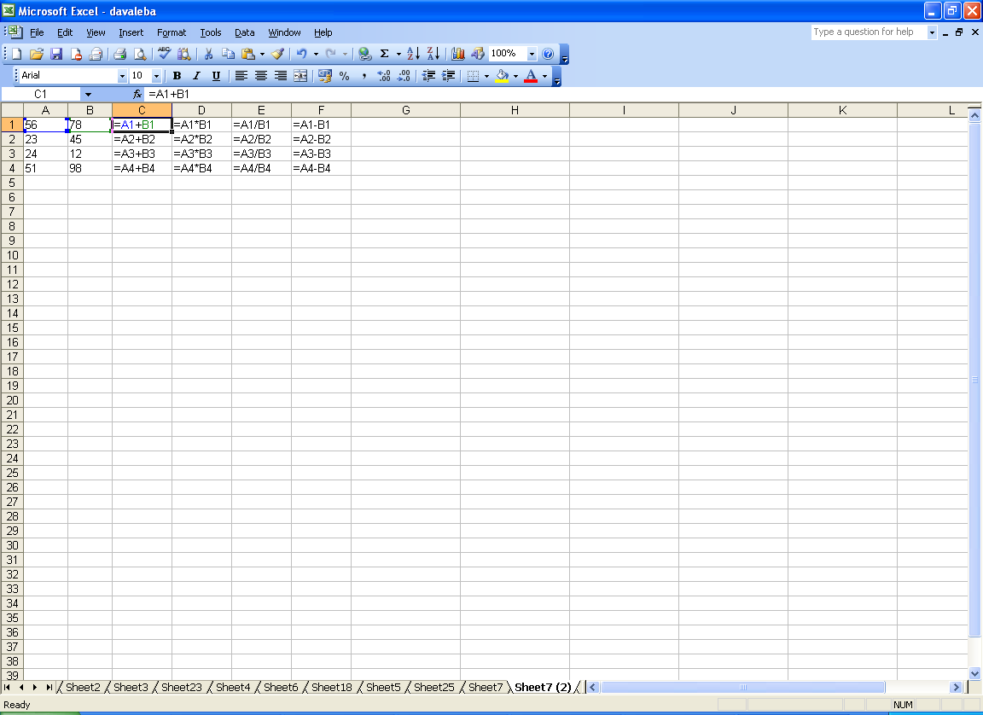

nax. 3.2b

***davaleba 3***

1. **A1** da **A2** ujrebSi SeitaneT ricxvebi, **B1-**Si teqsti, **C1-**SiSeitaneTformula **=A1+B1,** Sedegad **C1-**Si gamova Setyobineba **#VALUE!,** rac mianiSnebs, rom formulaSi romeliRac misamarTi ar Seicavs ricxviT monacems (nax. 3.3a);

**2) C2-**SiSeitaneT formula **=A2/B2.** Sedegad  **C2-**Si gamova Setyobineba **#DIV/0!**, rac mianiSnebs, rom formulaSi miTiTebuli gamyofi nulia an ujra carielia;

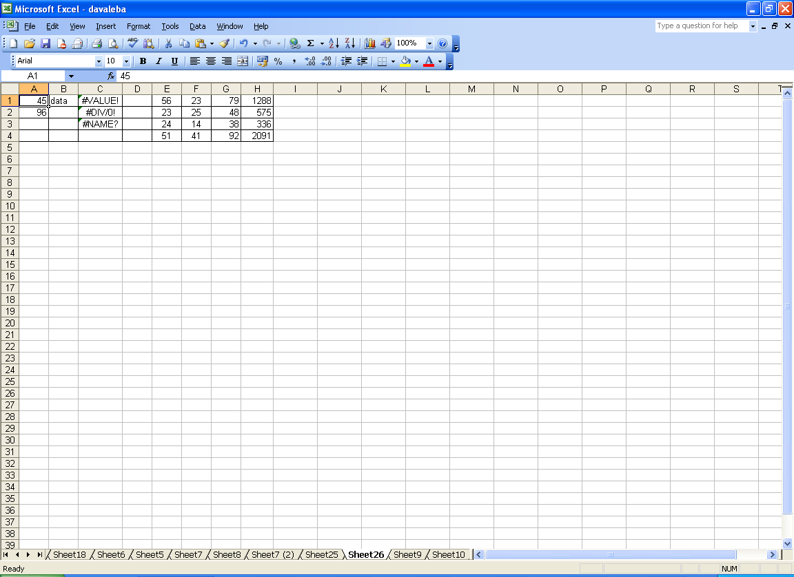**3)** **C3-**Si SeitaneT formula **=xelfasi+A1.** Sedegad **C3-**Si gamova Setyobineba **#NAME?,** rac mianiSnebs, rom formulaSi miTiTebulia gaurkveveli daniSnulebis teqsti;

nax. 3.3a

**4) E** da **F** svetebSi SeitaneT ricxvebi. **G1-**Si SeitaneT formula **=E1+F1**, **H1-**Si SeitaneT formula **=E1*F1;** formulebi gaavrceleT momdevno ujrebze;

**5) F** svetis gasauqmeblad moniSneT igi da konteqstur meniuS

i SeasruleT **Delete** brZaneba**.** gamoTvlebis Sedegis nacvlad gamova sistemis Setyobineba **#REF!** imis niSnad, rom formulaSi miTiTebuli ujra waiSala;

**6)** aRadgineT **F** sveti **Undo** RilakiT. moniSneT **F** sveti da konteqstur meniuSi SeasruleT **Hide.** sveti daimaleba. am SemTxvevaSi sistema Secdomis Setyobinebas ar gascems. damaluli svetis aRdgenisaTvis moniSneT mTeli furceli da SeasruleT **Unhide** brZaneba**;**

**7)** miiReba formulebiT Sevsebuli cxrili (nax. 3.3b):

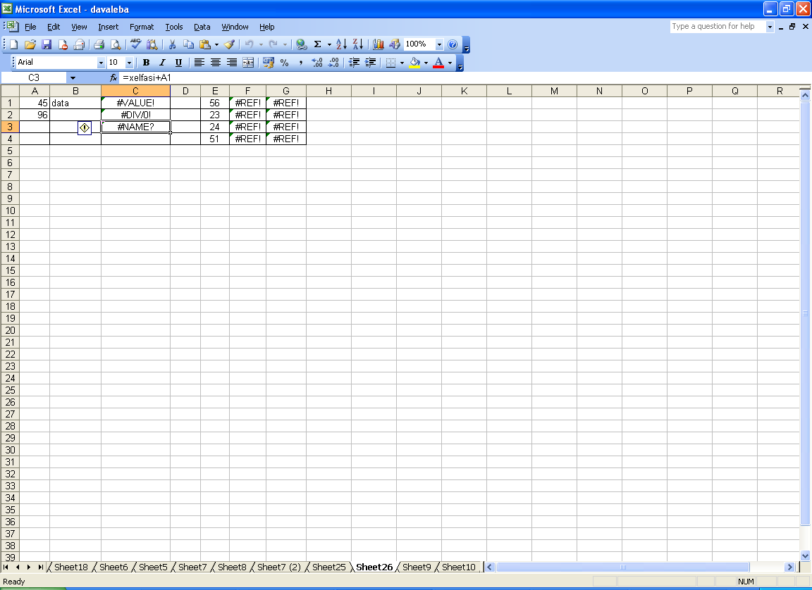

nax. 3.3b

***davaleba 4***

|  |  |  |  |
| --- | --- | --- | --- |
|  | **A** | **B** | **C** |
| **1** | Semosavali | gasavali | sxvaoba |
| **2** |  |  | 10000 |
| **3** | 2000 | 500 | 11500 |
| **4** |  | 700 | 10800 |
| **5** |  | 200 | 10600 |
| **6** | 3000 | 800 | 12800 |
| **7** | 4000 | 1000 | 15800 |
| **8** |  | 2000 | 13800 |
| **9** |  | 5000 | 8800 |
| **10** | 1000 | 6500 | 3300 |
| **11** | 5000 | 9500 | -1200 |

**1)** axal furcelze SeqmeniT cxrili (nax. 3.4). gamoTvaleT firmis Semosavalsa da gasavals Soris sxvaoba Sesabamisi ricxviTi mniSvne­lobebiT. **C2** ujraSi SeitaneT sxvaobis sawyisi mniSvneloba **10000**;

**2) C3-**Si SeitaneT formula **=C2+A3-B3. C3-**dan formula markeriT gaavrceleT momdevno ujrebSi **C11-**is CaTvliT;

**3)** **A** da **B** svetebSi SeitaneT ricxvebi. Sesabamisad **C** svetSi miiReba sxvaobis gamoTvlili mniSvnelobebi;

**4)** SecvaleT ricxviTi mniSvnelobebi **A** da **B** svetebSi da **C** svetSi daakvirdiT Sedegs:

nax. 3.4